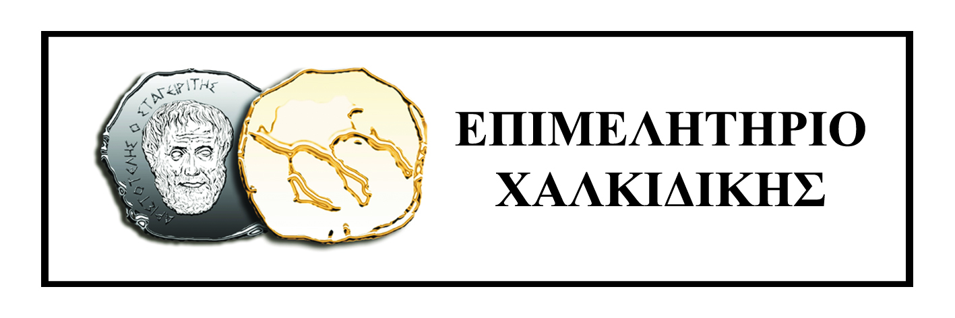

Newsletter

Τετάρτη, 04 Ιουλίου 2012
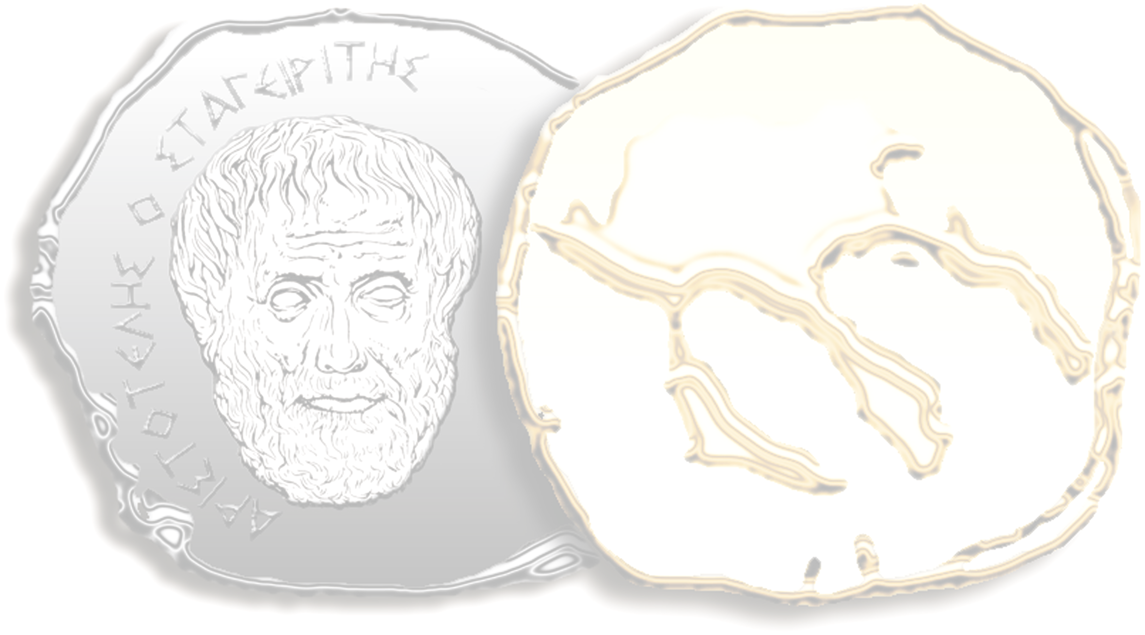
Το Επιμελητήριο Χαλκιδικής ενημερώνει τα μέλη του

- Διοργάνωση ημερίδας για τα νέα προγράμματα του ΕΣΠΑ
Το Επιμελητήριο Χαλκιδικής σε συνεργασία με την εταιρία Συμβούλων Επενδύσεων Πιστοποιήσεων Περιβάλλοντος «ΟΙΚΟΝΟΜΟΤΕΧΝΙΚΗ», συνδιοργανώνει ενημερωτική ημερίδα την Τετάρτη 11 Ιουλίου 2012 και ώρα 20.00 στο κλειστό θέατρο των Νέων Μουδανιών με θέμα: «ΕΣΠΑ – ΠΕΠ: ΕΝΙΣΧΥΣΗ ΜΙΚΡΟΜΕΣΑΙΩΝ ΕΠΙΧΕΙΡΗΣΕΩΝ». Στην ημερίδα θα αναλυθούν από στελέχη της εταιρίας συμβούλων οι δυνατότητες και οι προϋποθέσεις των επιχειρήσεων να ενταχθούν και να επιδοτηθούν από το προαναφερόμενο πρόγραμμα.

Παράταση της υποχρέωση εγγραφής των εμπορικών επιχειρήσεων στο ΓΕΜΗ

Σύμφωνα με την διευκρινιστική εγκύκλιο Κ1-1184/12.06.2012 του Υπουργείου Ανάπτυξης, δόθηκε παράταση για την αυτοαπογραφή των επιχειρήσεων και την εγγραφή τους στο Γενικό Εμπορικό Μητρώο (Γ.Ε.ΜΗ.) που τηρείται από τα Επιμελητήρια, των οποίων η σύσταση ή η έναρξη οικονομικής δραστηριότητας τους έγινε πριν τις 4/4/11(ημερομηνία εφαρμογής του ΓΕΜΗ) και δεν έχουν εγγραφεί στο Γ.Ε.ΜΗ. Οι νέες προθεσμίες που έχουν τα νομικά πρόσωπα να αυτοαπογραφούν είναι οι εξής :
α) Οι εταιρίες περιορισμένης ευθύνης και οι ανώνυμες εταιρίες, των οποίων η σύσταση έχει γίνει ΠΡΙΝ τις 4/4/2011, πρέπει να απογραφούν από 2/7/2012 έως και 30/9/2012, (β) Οι ομόρρυθμες εταιρίες και οι ετερόρρυθμες εταιρίες, των οποίων η σύσταση έχει γίνει ΠΡΙΝ τις 4/4/2011, πρέπει να απογραφούν από 23/7/2012 έως και 11/10/2012, (γ) Οι αστικοί συνεταιρισμοί, στους οποίους περιλαμβάνονται και οι πιστωτικοί και αλληλασφαλιστικοί, των οποίων η σύσταση έχει γίνει ΠΡΙΝ τις 4/4/2011, πρέπει να απογραφούν από 12/10/2012 έως και 31/10/2012, (δ) Τα υποκαταστήματα αλλοδαπών α.ε και ε.π.ε. των οποίων η έναρξη οικονομικής δραστηριότητας έχει γίνει ΠΡΙΝ τις 4/4/2011 πρέπει να απογραφούν από 12/10/2012 έως και 31/10/2012. Σε περίπτωση παραβίασης των παραπάνω διατάξεων επιβάλλεται πρόστιμο από 600 έως 30.000 ευρώ.

- Κάθε «λουκέτο» σε επιχείρηση επιβαρύνει το δημόσιο με 13.000 έως 285.000 ευρώ
Κάθε "λουκέτο" σε επιχείρηση επιβαρύνει ετησίως το Δημόσιο με 13.000 έως 285.000 ευρώ, ανάλογα με το μέγεθος, την απώλεια φόρων, δημοτικών τελών, ασφαλιστικών εισφορών, φόρου εισοδήματος από ενοίκια, καταβολή επιδομάτων ανεργίας, κλπ. Σωρευτικά, η συνολική απώλεια για το κράτος μπορεί και να ξεπεράσει τα 8 δισ. ευρώ ετησίως. Τα στοιχεία αυτά προκύπτουν από το αναλυτικό υπόμνημα που απέστειλε η ΕΣΕΕ προς τη νέα κυβέρνηση.

Αρνητικό ρεκόρ καταθέσεων στις ελληνικές τράπεζες
Μείωση 5% περίπου σημείωσαν οι καταθέσεις στις ελληνικές τράπεζες τον Μάιο, σύμφωνα με στοιχεία της Ευρωπαϊκής Κεντρικής Τράπεζας (ΕΚΤ) που δημοσιεύτηκαν. Οι καταθέσεις συρρικνώθηκαν στα 163 δισ. ευρώ από 171,5 δις ευρώ, στο χαμηλότερο επίπεδο των τελευταίων έξι ετών.. Η φημολογία ότι η Ελλάδα θα αποχωρήσει από το ευρώ ήταν πιο έντονη τον Μάιο, όταν διαφαινόταν πως τα ανιτμνημονιακά κόμματα διατηρούσαν προβάδισμα στις επικείμενες εκλογές.

Αμετάβλητος στο 2,4% παρέμεινε ο πληθωρισμός στην ευρωζώνη κατά τον μήνα Ιούνιο
Αμετάβλητος στο επίπεδο του 2,4% παρέμεινε ο πληθωρισμός στην ευρωζώνη κατά το μήνα Ιούνιο, σε ετήσια βάση, ανακοίνωσε σήμερα η ευρωπαϊκή στατιστική υπηρεσία, Eurostat, επικαλούμενη προκαταρκτικά στοιχεία. Πρόκειται για τον 19ο κατά σειρά μήνα στη διάρκεια του οποίου ο πληθωρισμός παραμένει σε επίπεδο υψηλότερο του 2%. Ένα επίπεδο το οποίο η Ευρωπαϊκή Κεντρική Τράπεζα επιβλέπει με στόχο τη σταθερότητα των τιμών.

Παράταση της προθεσμίας υποβολής των χειρόγραφων δηλώσεων φορολογίας εισοδήματος έως τις 10 Ιουλίου

Με απόφαση του υπουργού Οικονομικών Γιώργου Ζανιά, στο πλαίσιο της διευκόλυνσης των υπόχρεων σε υποβολή της ετήσιας δήλωσης φορολογίας εισοδήματος φυσικών προσώπων, παρατείνεται η προθεσμία υποβολής των ετήσιων δηλώσεων φορολογίας εισοδήματος, για τους υπόχρεους της παρ. 1 του άρθρου 62 του ΚΦΕ, που η υποβολή τους γίνεται χειρόγραφα μέσω ΔΟΥ, και ανεξάρτητα από το τελευταίο ψηφίο του ΑΦΜ τους, η οποία λήγει στις 2 Ιουλίου 2012, έως και τις 10 Ιουλίου 2012. Υπενθυμίζουμε, ότι για τους υπόχρεους που η υποβολή φορολογικής δήλωσης 2012 γίνεται με τη χρήση ηλεκτρονικής μεθόδου επικοινωνίας μέσω διαδικτύου (internet στο www.gsis.gr) και ανεξάρτητα από το τελευταίο ψηφίο του ΑΦΜ τους, η ημερομηνία λήγει στις 16 Ιουλίου 2012.

- Στο μικροσκόπιο όσοι δεν υποβάλουν φορολογική δήλωση
Τους φορολογούμενους που δεν θα υποβάλουν φορολογικές δηλώσεις θα αναζητήσει από τις 16 Ιουλίου 2012 (λήξη υποβολής των δηλώσεων) η Γενική Γραμματεία Πληροφοριακών Συστημάτων. Ήδη έχουν λάβει εντολές οι εφορίες να αποστείλουν τα στοιχεία των φορολογουμένων που υπάγονται σε αυτές και δεν υπέβαλαν τη σχετική δήλωση φορολογίας εισοδήματος, ενώ από το ηλεκτρονικό σύστημα θα αναζητηθούν οι φορολογούμενοι που το προηγούμενο έτος κατέθεσαν δήλωση, ωστόσο δεν το έπραξαν φέτος. Όσοι δεν υποβάλουν δήλωση και αναγκασθούν να το πράξουν εκπρόθεσμα: (1) Χάνουν το αφορολόγητο όριο των 5.000 ευρώ. (2) Θα πληρώσουν πρόστιμο επί του φόρου που ανέρχεται στο 1,5% για κάθε μήνα καθυστέρησης.(3) Θα βρεθούν αντιμέτωποι με τον ελεγκτικό μηχανισμό και θα ελεγχθούν και για τις δηλώσεις προηγουμένων ετών.

- Εξόφληση του φόρου εισοδήματος σε 6 δόσεις
Ρύθμιση για την εξόφληση των επιβαρύνσεων που προκύπτουν από τα εκκαθαριστικά σημειώματα των φορολογικών δηλώσεων, σε περισσότερες από τρεις δόσεις, πιθανότατα έξι, εξετάζει το νέο οικονομικό επιτελείο προκειμένου να αποτρέψει την εκδήλωση ενός...κινήματος «δεν υποβάλλω φορολογική δήλωση». Μέχρι την 1η Ιουλίου 2012, 17 μόλις ημέρες πριν από τη λήξη της προθεσμίας για την ηλεκτρονική υποβολή των φετινών δηλώσεων και μία μόλις εργάσιμη ημέρα πριν την εκπνοή της προθεσμίας υποβολής χειρόγραφων δηλώσεων, είχαν υποβληθεί μόνο 1,9 εκατ. δηλώσεις, επί συνόλου 5,7 εκατομμυρίων. Δηλαδή, λίγες μέρες πριν λήξουν οι προθεσμίες είχε υποβληθεί μόλις το 1/3 των δηλώσεων.
- Σχέδιο για haircut 20% στα χρέη του Δημοσίου
ΕΚΠΤΩΣΗ 20% στα χρέη του Δημοσίου απέναντι σε εργολάβους, προμηθευτές και άλλες επιχειρήσεις σχεδιάζει να ζητήσει το υπουργείο Οικονομικών με το επιχείρημα ότι εφόσον δεχθούν, θα πληρωθούν άμεσα με «ζεστό χρήμα» για το υπόλοιπο της οφειλής. Βάσει του μνημονίου το Δημόσιο θα πρέπει να καταβάλει 4 δισ. ευρώ φέτος σε ιδιώτες και άλλα 3 δισ. ευρώ μέσα στον επόμενο χρόνο με στόχο να καλυφθούν οι ληξιπρόθεσμες οφειλές της γενικής κυβέρνησης προς τρίτους.

- Νέα παράταση για την εξόφληση των ληξιπρόθεσμων οφειλών
Με απόφασή του υφυπουργού Οικονομικών κ. Γ. Μαυραγάνη παρατείνεται έως τις 16 Ιουλίου 2012 η προθεσμία υποβολής αίτησης υπαγωγής στη ρύθμιση ληξιπρόθεσμων οφειλών. Σύμφωνα με τα όσα έχει ήδη διευκρινίσει το υπουργείο Οικονομικών: 1. Στην ευνοϊκή ρύθμιση υπάγονται υποχρεωτικά όλες οι οφειλές ή δόσεις οφειλών προς τις ΔΟΥ και τα τελωνεία οι οποίες έχουν καταστεί ληξιπρόθεσμες μέχρι τις 29-2-2012, εφόσον, σε κάθε περίπτωση, η βασική οφειλή δεν υπερβαίνει τις 10.000 ευρώ, εάν πρόκειται για φυσικό πρόσωπο ή τις 75.000 ευρώ, εάν πρόκειται για νομικό πρόσωπο. 2. Ο οφειλέτης που θα υπαχθεί στη ρύθμιση μπορεί να εξοφλήσει τις οφειλές του εφάπαξ με απαλλαγή από το σύνολο των προσαυξήσεων εκπρόθεσμης καταβολής ή με τους ακόλουθους εναλλακτικούς τρόπους:
- Σε 2 έως 12 μηνιαίες δόσεις, με απαλλαγή από το 90% των προσαυξήσεων.
- Σε 13 έως 24 μηνιαίες δόσεις, με απαλλαγή από το 75% των προσαυξήσεων.
- Σε 25 έως 36 μηνιαίες δόσεις, με απαλλαγή από το 60% των προσαυξήσεων.
- Από 37 μέχρι 48 μηνιαίες δόσεις, με απαλλαγή από το 45% των προσαυξήσεων.
- Από 49 μέχρι 60 μηνιαίες δόσεις, με απαλλαγή από το 25% των προσαυξήσεων.
Το συνολικό ποσό κάθε δόσης δεν μπορεί να είναι μικρότερο των 100 ευρώ.
- Με χαμηλότερους τόκους έναντι των ιδιωτών οι οφειλές του Δημοσίου
Απόφαση με την οποία το Δημόσιο μπορεί να πληρώνει χαμηλότερους τόκους υπερημερίας (ύψους 6%) για τις οφειλές του, ενώ οι ιδιώτες που οφείλουν στο Δημόσιο πρέπει να πληρώνουν μεγαλύτερο επιτόκιο (από 8,75% έως 12,25%).Την απόφαση έλαβε το Ανώτατο Ειδικό Δικαστήριο και ελήφθη με ψήφους 10 – 3, σε συνεδρίαση κεκλεισμένων των θυρών και με εισηγητή τον σύμβουλο Επικρατείας Π. Ευστρατίου. Η βάση της επιχειρηματολογίας και του σκεπτικού της απόφασης, είναι η οικονομική κρίση και η προσπάθεια αποκατάστασης της δημοσιονομικής ισορροπίας. Για να φτάσει το θέμα στη συγκεκριμένη συνεδρίαση, προηγήθηκαν αντίθετες αποφάσεις μεταξύ του Ελεγκτικού Συνεδρίου που είχε κρίνει αντισυνταγματική τη διάκριση αυτή και του Αρείου Πάγου, που την είχε κρίνει συνταγματική. Η απόφαση για τις διακρίσεις των επιτοκίων, αναμένεται να δημοσιευθεί με την είσοδο του νέου δικαστικού έτους στις 16 Σεπτεμβρίου 2012.

Στα 17,5 εκατ. οι άνεργοι της Ευρωζώνης

Στο 11,1% αυξήθηκε το Μάιο η ανεργία στην Ευρωζώνη. Ο συνολικός αριθμός των ανέργων άγγιξε τα 17,56 εκατ. άτομα, εξαιτίας κυρίως των απολύσεων σε Αυστρία, Γαλλία και Ισπανία.

